Всероссийский уровень, окружной, муниципальный, школьный
Благодарственное письмо за участие в конкурсном отборе в сфере образования на получение денежного поощрения из средств окружного бюджета на звание лучшего педагога ХМАО-Югры «Лучший педагог (преподаватель) общеобразовательной организации» в 2019 г. Представила на окружной конкурс авторскую программу дополнительного образования «Небольшой математический квест»
Транслировала опыт работы по подготовке учащихся к ГИА и по формированию функциональной грамотности на заседании РМО учителей математики Нефтеюганского района, 2019 г. и 2022 г.
Транслировала опыт работы по формированию функциональной грамотности в сетевом научно-методическом журнале «Образование Югории» http://obr-ugoria.ru/ (см. №15), выпуск №4, 2021 г.
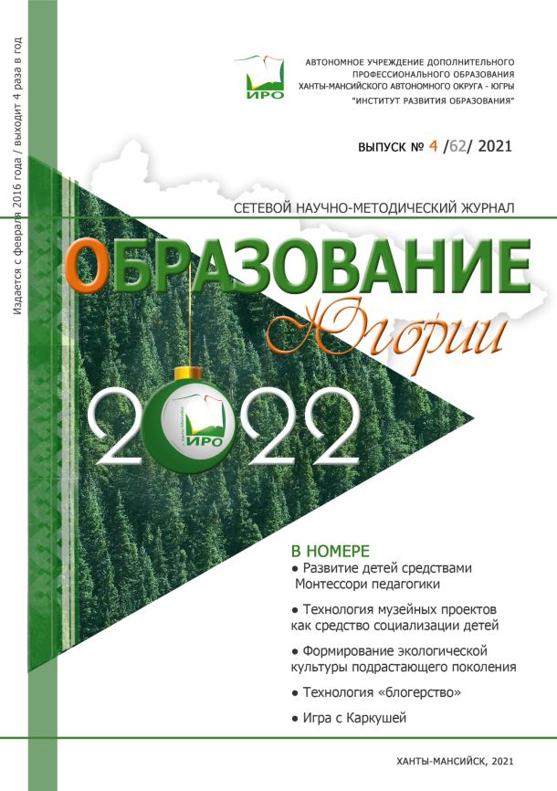
Транслировала опыт работы во Всероссийском педагогическом журнале «Познание», 2021 г.
во Всероссийском педагогическом журнале «Педагогический альманах», 2022
Размещаю материалы в «Социальной сети работников образования»
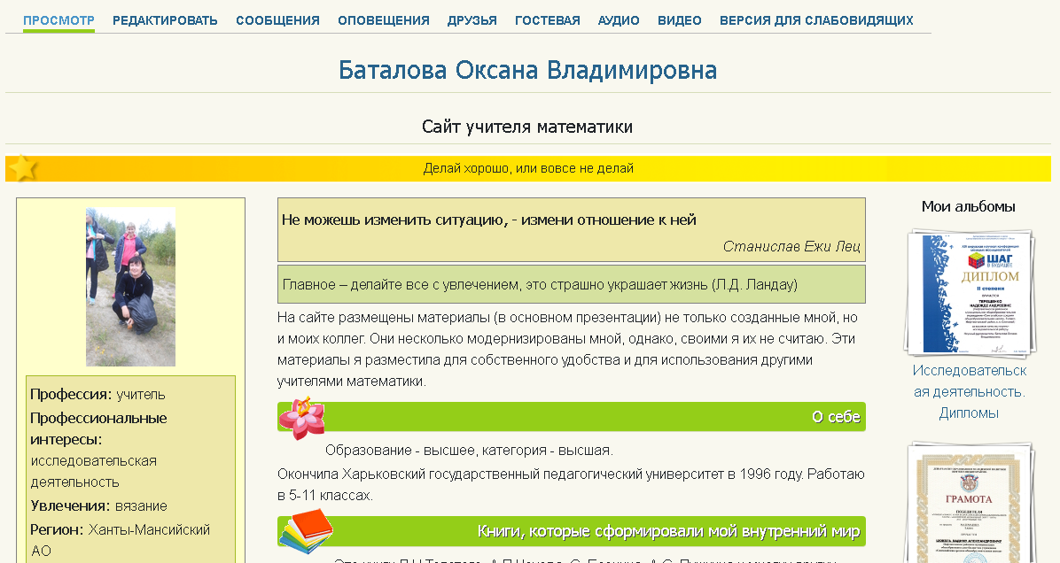
Опыт разработки заданий по формированию математической грамотности был предъявлен на конкурсный отбор в сфере образования на получение денежного поощрения из средств окружного бюджета на звание лучшего педагога ХМАО-Югры в 2022 году

